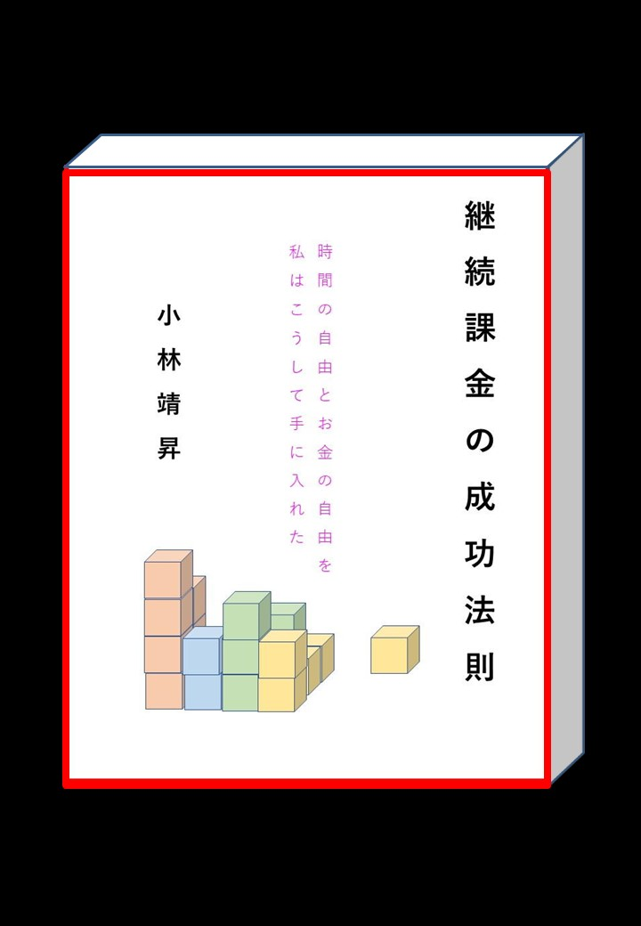

継続課金の成功法則

私は時間の自由とお金の自由をこうして手に入れた

－index－

・起業の実態
・私の場合…
・売上の方程式
・継続課金
・時間の自由
・お金の自由
・コンサルタントとして
・今あるもので継続課金を作る
・構造的リピート
・せざるを得ない状況
・組み合わせる
・継続課金の代表例
・継続課金の今後の動き

【起業の実態】

私たちは時間の中で生きています
どんなに抵抗しても、その流れを止める事は出来ません

会社経営などで事業が破たんするのは
時間の流れに対して「売上」が追い付かないからです

多くの人がここを理解せずに起業して
序盤でその困難に直面するのです

国税庁の2010年の発表によると、
・設立1年以内に倒産する会社が60％
・設立5年以内に倒産する会社が85％
・設立10年以内に倒産する会社が93.7％

その原因の7割が「売上不振」によるものです
そして倒産とまではいかなくとも
起業家の5人に1人が月収10万円以下です

もしこの「売上」が、
規則正しくプログラムされたかのように、
毎月得られたらどうでしょう？

あなたが毎月使う、スマホの料金、電気、ガス、水道、保険やセキュリティの料金は、毎月決まった日に、銀行口座やクレジットカードから引き落とされますが、

もし、これが逆の立場だったらどうでしょう？

毎月、
決まった日に、
あなたの銀行口座に○○円が入金されたら！

それも複数！！！

【私の場合…】

私は2003年にある事情から電気事業で独立しました
全く誰からも歓迎されず、家族からも猛反対を受けました

3年やってみて上手く行かなかったら
元のサラリーマンに戻る

その覚悟で始めました

幸い3年目ギリギリで
起業前と同じ「水準」に達する事が出来ました

ここで「水準」という言葉を使ったのには訳があります
それは、その時の収入が「一過性」のものではなく、それまでの給料のように「継続性」のある収入だったからです

自営業の人に多いのは
一時は儲かったが、

それが長続きせず規模を縮小

最後は廃業…というパターンです

私が最も重視したのは一時的な「儲け」ではなく
継続的な収入を得て事業を安定させる事でした

【売上の方程式】

マーケティング／セールスの基本に「売上の方程式」というものがあります
しかし30年のベテラン経営者でも、この方程式を知ならい方は大勢います

売上 ＝ 客数 × 客単価 × 購入頻度

ここで難易度に注目してみましょう

この中で、いちばん難易度の高いのが「客数」、
つまり「新規客」の獲得です

コトラーの「1対5の法則」では、
「新規客」に販売するコストは「既存客」に販売するコストの5倍と言われています

そして、ここで言う「既存客」とは「購入頻度」のことです

逆の言い方をすれば、
同じ労力を使うならば、その労力を「購入頻度」向上に使えば、
「新規客」獲得の5倍の成果が得られるということです

では「購入頻度」向上には、どのような方法があるでしょうか

・販売点数の増大
・購入サイクルの短縮化
・別のサービスを展開
・営業時間の延長
・ポイントカード、クーポン
・次回予約システム
・継続課金

この中で最も重要なのが、本書のテーマでもある「継続課金」です

【継続課金】

私はもともと営業が苦手だったため、
何か1つ売るにしても自動的に追加購入になるような売り方を心掛けました

こうして生まれたのが、
お客さんとの「継続課金」の関係でした

このとき私はまだ「継続課金」という言葉を知りません
それを知るのは10年以上経ってからです

その頃になると
私は2つの自由を得ていました

【時間の自由】

◆営業する必要がなく、本来であればそこに費やす時間を自由に使える
何かを売ろうとすれば必ず営業活動が伴います
そのため、どこの会社にも営業の部署があります
しかし、継続課金はたった一度の取引でそれ以降は営業の必要がありません
私はこの10年、営業ゼロの状態です

◆自動化が可能
継続契約を交わすことで、1年先、2年先の受注が正確に予測できるため、
設備投資や人員の手配ができます
同じ業務の繰り返しが多いため、マニュアル化や自動化が可能になります
そうなれば、そこに費やす時間は更に少なくなります

【お金の自由】

◆安定した売上が得られる
半年先、1年先の売上がほぼ正確に見通せます
そのため安心してお金が使えます
この数字を見せれば銀行からも簡単に融資を受ける事が出来ます
(その必要はありませんが)

◆営業経費が掛からない
先ほども話しましたが、営業の必要がないので、本来であればそこに費やすお金を自由に使えます
メーカーが新商品を発売する際の営業経費は、売上の3割ともいわれます
それくらい営業経費は大きいのです

◆何もしなくても他の商品が売れる
・人は一度財布を開いた相手には、その後も抵抗なくお金を払うという習性があります
・また高額商品になればなるほど、知らない人からは買わないという習性があります

継続課金はこの2つの性質を兼ね備えています
契約期間が長くなればなるほどお客さんとの信頼関係が深まり、そこから関連商品が売れて行きます

◆何もしなくても、新たなお客さんを紹介してもらえる

これは絶対とは言えませんが、私は何度もお客さんを紹介してもらっています
そのきっかけは私の持つ商品やサービスです

商品には大きく分けて「フロントエンド商品」と「バックエンド商品」があります
前者は「集客商品」、後者は「利益商品」です

私は「継続課金」で販売するサービスを、「フロントエンド商品」に位置付けています
ここで得られる金額は月額 5,000円～ 20,000円と小さいです

しかし、バックエンド商品には100万円単位のものを用意しています
年に数回ですが、こういったバックエンド商品が売れます

既存のお客さんから紹介を受けるのは、このバックエンド商品を買ってくれるお客さんです
すると今度はそのお客さんに対して、フロントエンド商品を勧めるのです
このお客さんは、既にバックエンド商品の購入で一度財布を開いているので、高い確率でフロントエンド商品を買ってくれます

ここまで「時間の自由」と「お金の自由」について述べてきましたが、
この2つのうち、どちらが重要でしょうか？

答えは「時間の自由」なのです

ここで生まれた時間を更なる新たな事業に投資することで
周囲との圧倒的な差を生むことが出来るのです

こうして私が選んだ新規事業が
「コンサルタント業」だったのです

【コンサルタントとして】

私は自らの経験を生かし、2016年から「売上をアップするコンサルタント」として活動を開始しました

そこで扱うのは「継続課金」です

私の強みは
・自らが経営者として自分の事業を15年継続していること
・その事業で一定の成果を上げていること
・「継続課金」という専門分野を持っていること

私のコンサルティングの特徴は次の3つです

・「今あるもの」で継続課金を作る
・「構造的リピート」を作る
・「せざるを得ない状況」を作る

【今あるもので継続課金を作る】

これから話すのは私の実例です

その自動車販売店を初めて訪れたとき、最初に目に入ったのが、
ゴミ置き場と化した工場の2階のスペースでした

私はそこを整理して
「タイヤ預かり」のサービスを始めるよう経営者に提言しました

私の住む福井県は雪が多いため、
車を所有する人は必ずスノータイヤを持っています

すると、中にはそのタイヤを置くスペースに困る人がいるのです
そこで、その人たちを対象にタイヤ預かりのサービスをするのです

価格設定は
タイヤ4本を1セットとして1万円／年です

経営者を説得して工場の2階を整理し、
50セット置けるだけのスペースを作りました

そしてシーズン前の11月にキャンペーンを開始したところ、
瞬く間に50セットが予約で埋まりました

売上にして50万円です

この50万円は一過性の売上ではなく、
翌年以降も高い確率で更新が見込める「継続課金」なのです

最初は、このタイヤ預かりに難色を示していた経営者も、
この売上の「質」に魅了されたのでしょう
その後は自分で更にスペースを広げ、今では80セットを預かっています

タイヤ預かりは特に目新しいサービスではありません
にもかかわらず多くの経営者が、こういったサービスを始めようとしません
その理由は「継続課金」の真の価値に気付いていないからです

ちなみに2階のスペースは10年前からゴミ置き場の状態でしたが、
もし、このタイヤ預かりサービスを10年前に始めていたらどうでしょう？

今日までに500万円という売上が得られていたはずです
それも2年目以降は、ほとんど「何もせずに」

このように、あなたの足元には「継続課金」となる素材がいくらでも落ちているのです
それを拾うか拾わないかは、あなた次第なのです

そのヒントは次の通りです

・預かれるもの
・貸し出せるもの
・代行できるもの
・メンテナンスできるもの
・シリーズ化して長期に販売できるもの
・コレクション化して長期に販売できるもの
・月替わりでお届けできるもの
・先払いできるのも
・会員化できるもの

そして何かを売る際には「単体売り」せずに「パッケージ売り」することを心掛けることです
つまり1回で終わらせないという事です

【構造的リピート】

次に紹介するのは、私の事例ではありませんが、「構造的リピート」の代表ともいえる手法です

10年前を思い出してください
一辺が40センチくらいのサイコロの形をした「レーザープリンタ」が10万円ほどしました
当時はまだ「白黒」印刷でした

それまでのインクジェットと比べて印刷のスピードや、仕上がりの美しさなど
その性能の凄さに驚いた方は多いのではないでしょうか？

そのレーザープリンタが、今では2万円弱で購入できます

しかも「カラー」印刷です

メーカーによると、プリンタ本体では利益は取れないそうです
では、どこで利益を得るのでしょうか？

そうです
専用の「トナー・カートリッジ」です
ここで利益を獲得するのです

プリンタ本体が2万円に対して、
トナー・カートリッジは4色で5,000円くらいします

「ちょっと割高だな」
そう感じた人は多いはずです

でもユーザーはインクが消耗した際に、専用のトナー・カートリッジを買わなければ、このプリンタは使用できません

これこそ、まさに「構造的リピート」なのです
このように消耗品を継続課金に結び付ける手法はとても有効です

【せざるを得ない状況】

ここで紹介するのは「人質型」継続課金プログラムというものです
もっともポピュラーなものが「ボトルキープ」がありますが、
近年では、こんな手法も現れています

①「生ハムキープ」
イタリアンレストランで、
お店がお客さんの生ハムを預かるサービスです

店主はこの生ハムを
カウンターに座るお客さんの目の前で
薄くスライスして、皿に盛り付けます

非常にアトラクション性の高いサービスで、接待などに有効だそうです

「生ハムのオーナーになりませんか？」

この「オーナー」という、とらえどころのない響きに私たちの心はくすぐられるのではないでしょうか？
オーナーになれば、当然この店を利用せざるを得なくなります

②「ウェア預かり」
近所にオープンしたスポーツジムを訪れた際に、
受付の人からこんな言葉をかけられます

「ウェアとシューズを預かりますよ！」

「これは便利だな」
あなたはそう思い、ウェアとシューズをカウンターに預けます

この時点で、あなたは次回からこのスポーツジムを利用せざるを得なくなります

③「オモチャ」
これは子供のオモチャではありません
「大人のオモチャ」です

ラブホテルで、
男女がこれを使ったあとで、どこに保管するか！

ホテル側が用意したロッカーにこの「オモチャ」を預けておけば
人目に触れる事もなく安全です

当然、この男女は次回からもこのホテルを利用せざるを得なくなります

【組み合わせる】

ここまで、いくつかの「継続課金」の例を紹介してきましたが
より効果的なのは、いくつかのプログラムを組み合わせることです

次にあげるのは治療院の例です

最初に考えられるサービスをすべて書き出します
この時にできるだけ細分化することです
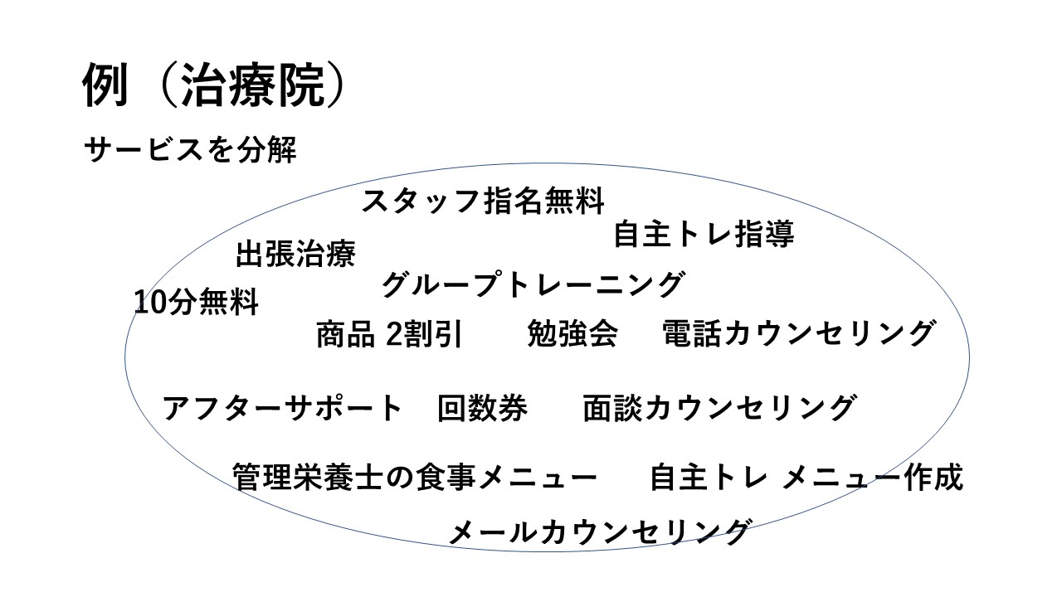

次にこのような表を用意します
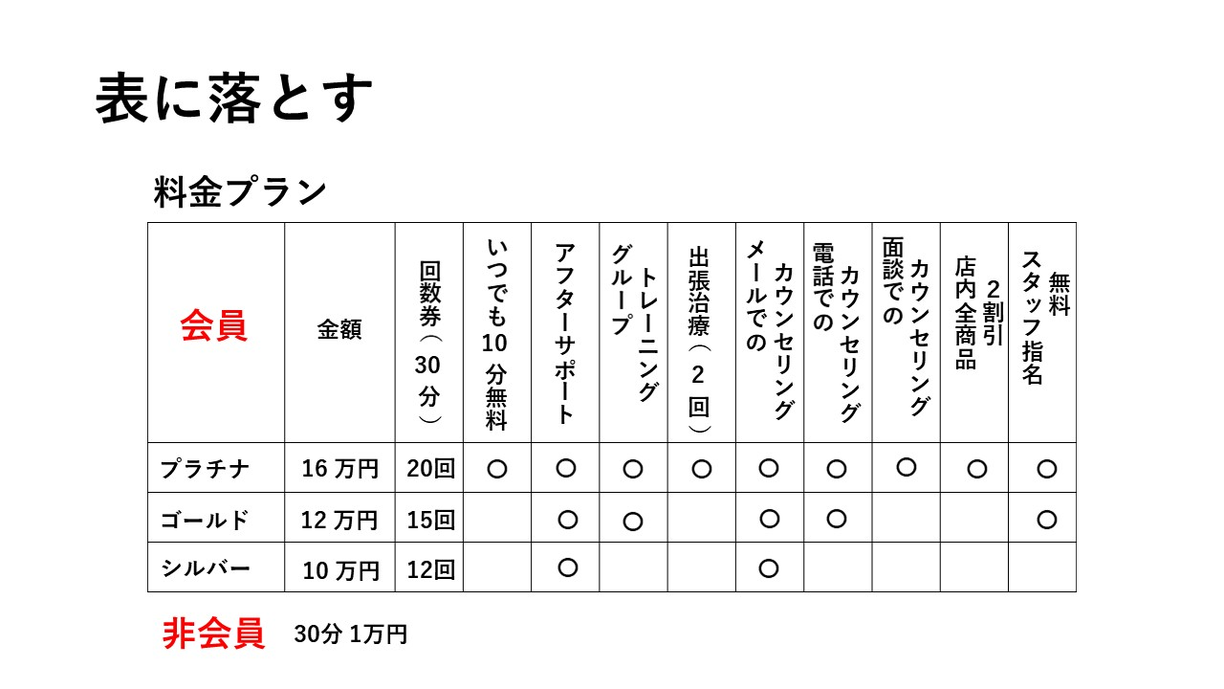

そして、1つずつサービスを落とし込んでいきます
回数券と金額を入れれば、これが「料金プラン」になります

この表の優れている点は、
お客さんに
「シルバー」
「ゴールド」
「プラチナ」
のメニューを自由に選んでもらうことで、
巧みに「会員に誘導している」ところです

どれか1つでも売れた時点で「継続課金」が成立します

例えば、この治療院の待合室の壁に
「30分１万円」とだけ張り紙がしてあったとします

この場合、お客さんは
「買う」
「買わない」
の2つの選択肢しかありません
でもこのバターンは意外と多く見かけます

次に
「回数券15枚綴り→10万円」
と張り紙があった場合、

こちらは「30分1万円」より少しはマシですが、
やはりお客さん側から見れば
「買う」「買わない」の域を超えません

ところが、「シルバー」「ゴールド」「プラチナ」
この3つのコースを提示したとたん、
お客さんの頭の中でこんな考えが巡り始めます

・どのコースが一番お得だろう
・どのコースが一番自分に合っている
・他の治療院と比べてみて１回当たりのコストはどうだろう

人は何種類かの選択種を提示されると自然に比べ始めるのです
このことは「脳科学的」にも証明されています

その結果、真ん中の「ゴールド」が高い確率で選ばれることになります
そして一定の割合で「プラチナ」を買う人が現れます

ここで大事なことは、
お客さんは気付かないうちに「会員」を選んでいるという事です
それもお客さん自身の意思で

人は自分で選択して決めたことは、
他人から勧められたことよりも「1.6倍」意思決定が強いと言われています
なので、今後もその治療院を選ぶ確率は高いと言えます

今回ここでは3つの手法を組み合わせています

・会員制
・先払いプログラム
・松竹梅

このように複数の手法を組み合わせる事で、より効果的なアプローチが可能になります

【継続課金の代表例】

ここで、私たちの身の周りにある継続課金の代表例を紹介します
これをヒントに、あなたのビジネスに取り入れてみてください

・通信型 携帯電話 インターネット
・保険型 生命保険 自動車保険 セキュリティ
・家賃型 アパート 貸事務所 貸倉庫 駐車場
・レンタル型 カーリース コピー機 カラオケ機
・会員制 スポーツジム コミュニティ ファンクラブ ○○教室
・先払いプログラム コーヒーチケット 回数券 年間 パス

・顧問契約 弁護士 税理士 各種資格
・ロイヤリティ契約 コンビニ ファーストフード フランチャイズ
・ライセンス契約 著作物 ゲーム 音楽
・メンテナンス契約 エアコン 機械設備 ハウスクリーニング
・法定点検 車検 火災報知器 電気設備 エレベーター
・消耗品型 プリンタ コピー機
・更新型 ホームページ ソフトウェア

・人質型 ボトルキープ 生ハムキープ タイヤ預かり ウェア預かり
・置き薬型 自販機 ウォーターサーバー オフィスグリコ システムサーバー
・定期巡回型 サザエさんの「三河屋」
・定期お届け型 「毎月違う○○をお届け」「季節の○○をお届け」食品 飲料 雑誌 コスメ サプリメント 雑貨 スイーツ 米 酒 特産品
・収集型 シリーズものコレクションもの（創刊号は○○円）
・すべてコミコミ 毎月１万円で新車に乗る（７年分の諸経費込み）

・ライブラリー型 ソフトウェア デジタルコンテンツ 電子書籍のダウンロードサービス
・視聴料型 コンテンツ配信サービスの購読・視聴
・付属型 精製・検査・付属設備
・延長型保証 メーカーの1年保証を 3年～7年に延長
・基本料金型 基本料金と成果報酬
・代行サービス型 お客さんに出来ない部分を代行

【継続課金の今後の動き】

継続課金は古くから使われてきた手法です
税理士や会計士など、お金に近い仕事をしている人が一番欲しいのが「顧問契約」、つまり「継続課金」なのです

一見地味ですが、最も手堅い経営手法の1つです
長く続いている企業は、何らかの形でこのプログラムを取り入れています
特に2008年のリーマンショック以降、この動きは世界規模で広まっています

例えば、マイクロソフトはこれまで「単体売り」だったソフトを、月額払いの「使用料」に切り替えています
アドビ社など、それに倣うソフトメーカーは多いです

日本国内ではビッグモーターが7年先の諸経費まで車両価格に込める事で、お客さんの抱え込みを始めました

もう、どのメーカーも気付いているのです

一時的な利益だけでは会社が永く存続できない事を

近い将来、会社の大小を問わずどんな業種にも「継続課金」プログラムが適用されるでしょう

あなたの業種も例外ではありません

いったんお客さんを、ライバルの「継続課金」プログラムに囲われてしまえば、
それを奪回するのは容易ではありません

それを未然に防ぐ方法は、ライバルが始める前に

「あなたが始めることです」

一見、不可能と思われる業種にこそチャレンジしてみてください
それが上手く行った先には最も大きな利益が待っています

「時間の自由」と「お金の自由」

それはあなたが思う以上のものです
あなたの成功を心よりお祈り申し上げます

【著者紹介】

小林靖昇（こばやし せいしょう）
1963年 8月20日生まれ
福井県鯖江市在住（メガネで有名です）

「売上をアップするコンサルタント」代表
https://seisho-kobayashi.jimdo.com/
◆実績
・数々のセミナー
・多業種に及ぶコンサルティングにより業績改善した会社が多数
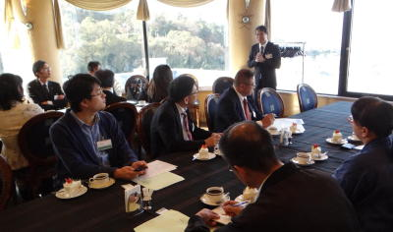
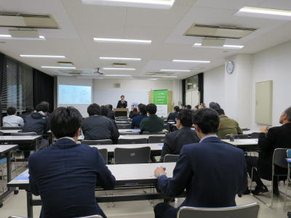

◆経歴
・ビルメンテナンス、高圧需要家の電気管理を経て2003に電気事業で独立
・最初は仕事が取れずに苦労したが「継続課金」の仕組みにより事業を3年で軌道に乗せる
・その経験を活かし、2016年より「売上をアップするコンサルタント」として活動を開始
◆なぜ、この本を書こうと思ったのか
・多くの方が、売上、集客、事業の将来に対して不安を抱きながらビジネスを続けている
・実際に起業家の9割が10年以内に廃業している（企業庁調べ）
・そんな中で15年間、自分の事業を存続させながら「実践の中で得たスキル」を困っている人達の為に役立てたい

◆理念
人の幸せは、家族・友人・健康・教養・社会的地位…
その人の捉え方によって様々です

しかし、どんなに時代が変わっても絶対に必要なのが
「ある程度の経済的豊かさ」です

今の時代は格差社会がますます拡大し、身近なところでも貧困を目の当たりにします
実は彼らは高いスキルを持っているにもかかわらず、その「売り方」を知らないために、現状を受け入れるしかないのです

私が理念として掲げるのは「社会を変えたい」とか、
そんな大それたものではありません

せめて…
「私と関わった人は、1人でも多く成功して欲しい」 これだけです

